**ΟΜΗΡΙΚΗ ΕΠΟΧΗ**

**Β. Ασκήσεις με πηγές**

**1. Πώς διεξαγόταν το εμπόριο στους ομηρικούς χρόνους και ποια ήταν η σημασία του στην οικονομική δραστηριότητα της εποχής; Αφού μελετήσετε τα παρακάτω ομηρικά χωρία, αναφερθείτε στα προϊόντα που γίνονται αντικείμενα εμπορικής συναλλαγής και τα μέτρα σύμφωνα με τα οποία προσδιορίζονταν η αξία τους.**

*Έτσι σα μίλησαν, απήδηξαν από τ' αμάξια κάτω, | δώσαν τα χέρια τους κι ορκίστηκαν πιστή φιλιά κι αγάπη. | Τότε του Γλαύκου επαρασάλεψε τα φρένα ο γιος του Κρόνου, | που τ' άρματά του πήγε κι άλλαξε με του τρανού Διομήδη, | χρυσά με χάλκινα, εκατόβοδα μ' εννιάβοδα μονάχα.*

Ιλιάδα, Ζ, 232-236, μετ. Ν. Καζαντζάκη-Ι. Κακριδή.

*Εκείθε οι Αργίτες οι μακρόμαλλοι ψώνιζαν το κρασί τους, | κι έδινε ποιος χαλκό, ποιος σίδερο στραφταλιστό, ποιος πάλε | με βόδια ζωντανά του τ' άλλαζε ποιος με βοδιώ τομάρια, | ποιος και με σκλάβους, κι έτσι εχαίρουνταν πλούσιο τραπέζι πάντα.*

Ιλιάδα, Η, 472-475, μετ. Ν. Καζαντζάκη-Ι. Κακριδή.

**2. Αφού μελετήσετε την παρακάτω ιστορική πηγή, να εντοπίσετε ποιες ήταν οι δικαιοδοσίες της εκκλησίας του δήμου στις ομηρικές κοινωνίες και ποια τα περιθώρια αντίδρασης στη βούληση των ευγενών. Με ποιον όρο υπονοείται η εκκλησία στην πηγή;**

*Άλλη μια περίπτωση που ο λαός καλείται να αντιταχθεί στη γνώμη ενός βασιλιά ή ενός ήρωα συναντούμε στην Οδύσσεια. Εκεί ο σοφός Μέντωρ, όταν έρχεται η σειρά του να μιλήσει, καλεί το λαό της Ιθάκης, που έχει συναχθεί στην αγορά, να στραφεί εναντίον των μνηστήρων: «με το λαό τον αποδέλοιπο θυμώνω, που καθόστε αμίλητοι όλοι και δε στρώνετε στα λόγια αυτούς τους λίγους μνηστήρες, τόσο πλήθος που 'σαστε. να τους ανακρατήστε!» (β 239-41). Με την έκφραση «τόσο πλήθος πού 'σαστε» διατυπώνεται ουσιαστικά για πρώτη φορά η αρχή της πλειοψηφίας, που θα αποτελέσει αργότερα το θεμέλιο λίθο της αθηναϊκής δημοκρατίας του 5ου αιώνα.*

CI. Mossé, *Η αρχαϊκή Ελλάδα*, μετ. Στρ. Πασχάλης, εκδ. ΜΙΕΤ, σ. 103.

**3. Ποιος είναι σύμφωνα με τον Αριστοτέλη ο καθοριστικός παράγοντας για τη συγκρότηση μίας πόλης-κράτους; Πώς αυτός ο παράγοντας επηρέασε τη μετάβαση από τη φυλετική στην πολιτική κοινωνία;**

*Είναι επομένως προφανές ότι η πόλη δεν είναι μια απλή συγκατοίκηση στον ίδιο τόπο για να μην επιτρέπονται οι αμοιβαίες αδικίες και να διευκολύνονται οι συναλλαγές. Βέβαια όλα αυτά είναι απαραίτητα για την ύπαρξη της πόλης αλλά κι αν υπάρχουν όλα μαζί δεν υπάρχει πόλη. Πόλη είναι μια κοινότητα που εξασφαλίζει την καλή ζωή (το ευ ζην) και στις οικογένειες και στις ομάδες των οικογενειών, για να δημιουργήσει μια τέλεια κι αυτάρκη ζωή. Κι αυτό δε μπορεί να πραγματοποιηθεί, αν οι κάτοικοι δε μένουν στον ένα και τον ίδιο τόπο και δεν συνάπτουν επιγαμίες μεταξύ τους. Να για ποιο λόγο δημιουργήθηκαν συγγένειες από επιγαμίες. Έγιναν δημόσιες θυσίες κι αναπτύχθηκαν κάθε λογής σχέσεις, όπως οι συγκεντρώσεις των συγγενών στις φατρίες και τόποι όπου ζουν από κοινού οι πολίτες. Οι δραστηριότητες αυτές είναι έργο φιλικής διάθεσης. Γιατί φιλία είναι να ζει κανείς κοινή ζωή με ελεύθερη βούληση. Κι επειδή τελικός σκοπός του κράτους είναι ο καλός τρόπος ζωής των πολιτών, όλα αυτά συντείνουν σ' αυτόν. Μια πόλη είναι μια κοινότητα από οικογένειες και χωριά όπου όλοι ζουν μια ζωή τέλεια και αυτάρκη. Κι αυτό κατά τη γνώμη μας, σημαίνει να ζει κανείς ευτυχισμένα και ηθικά.*

Αριστοτέλης, *Πολιτικά,* 1280b, 32-45, 1281a, 1-4.

**4. Αφού μελετήσετε τον παρακάτω πίνακα, να εξηγήσετε για ποιο λόγο παρουσιάζονται διαφοροποιήσεις στα αλφαβητικά σύμβολα που αποδίδουν τους φθόγγους σε κάθε πόλη-κράτος. Με ποια βασική επιδίωξη των πόλεων-κρατών σχετίζεται αυτή η διαφοροποίηση;**

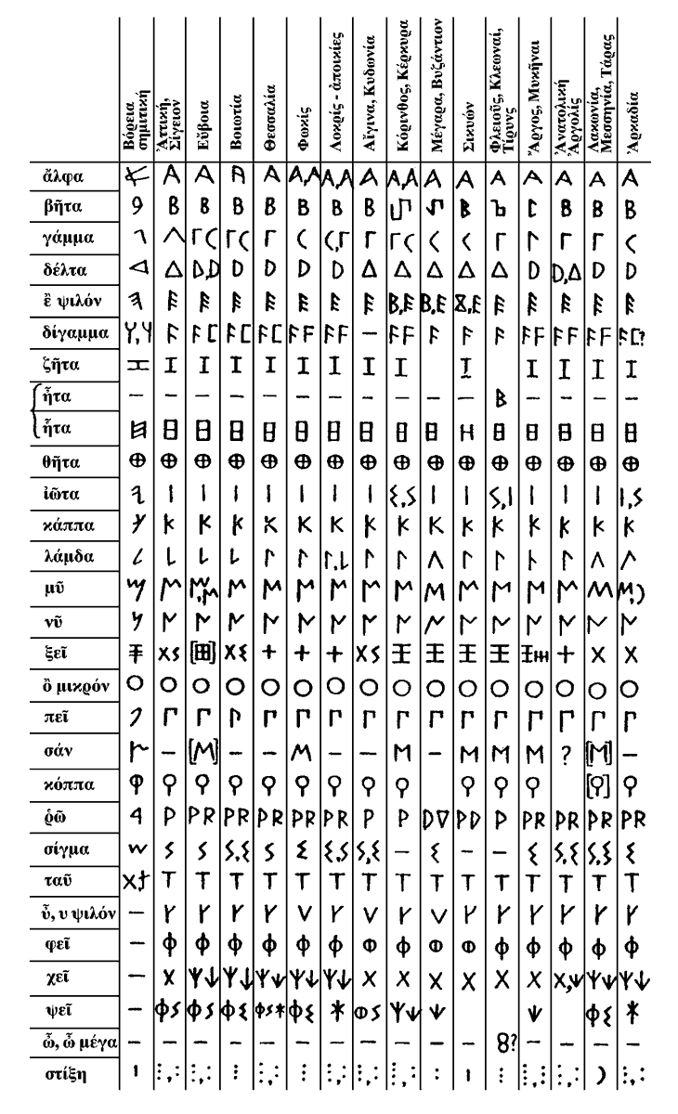

**5. Αφού μελετήσετε την παρακάτω ιστορική πηγή, να σχολιάσετε ποια ήταν η συμβολή των Φοινίκων στη δημιουργία του ελληνικού αλφαβήτου και ποιοι κατά τη γνώμη σας παράγοντες οδήγησαν σε αυτή την εξέλιξη.**

*Κι οι Φοίνικες αυτοί που ήρθαν μαζί με τον Κάδμο (κι οι Γεφυραίοι κατάγονταν απ΄ αυτούς), με το να εγκατασταθούν σ’ αυτή τη χώρα δίδαξαν στους Έλληνες κι άλλες πολλές γνώσεις και προπάντων τα γράμματα, που, όπως νομίζω, ήταν άγνωστα ώς τότε στους Έλληνες· αρχικά ήταν αυτά που χρησιμοποιούσαν όλοι οι Φοίνικες, αργότερα όμως, με το πέρασμα του καιρού, μαζί με τη γλώσσα άλλαξαν και τη μορφή των γραμμάτων.  Λοιπόν εκείνο τον καιρό η ελληνική φυλή που, στις πιο πολλές περιοχές, γειτόνευε μ΄ αυτούς, ήταν οι Ίωνες, κι αυτοί πήραν ως μαθητές τα γράμματα από τους Φοίνικες, κι αφού άλλαξαν ελαφρά τη μορφή τους, τα χρησιμοποιούσαν, και χρησιμοποιώντας τα τους έδωσαν όνομα· κι όπως το ΄θελε και το δίκιο, μια και τα είχαν φέρει στην Ελλάδα οι Φοίνικες, τους έδωσαν το όνομα «φοινικήια».  Επίσης οι Ίωνες απ΄ τον παλιό καιρό τα βιβλία τα λένε διφθέρες, γιατί κάποτε, που σπάνιζε ο πάπυρος, έγραφαν πάνω σε κατεργασμένα δέρματα κατσικιών και προβάτων — ακόμα και στη δική μου εποχή πολλοί από τους βαρβάρους γράφουν πάνω σε τέτοιες διφθέρες.*

Ηρόδοτος, *Ιστορίαι*, Ε΄ 58.1-15.

**6. Αφού μελετήσετε το χωρίο του Ηροδότου, εξηγήστε για ποιο λόγο οι αρχαίοι Έλληνες που μετανάστευσαν στη Μ. Ασία ίδρυσαν τα πολιτικά τους κέντρα σε θρησκευτικά ιερά;**

*Το ίδιο έκαναν και οι Δωριείς της περιοχής που σήμερα λέγεται Πεντάπολη (παλιότερα όμως αυτή η ίδια ονομαζόταν Εξάπολις), που απαγορεύουν σ᾽ οποιονδήποτε από τους γείτονές τους Δωριείς να μπει στο Τριοπικό ιερό· αλλά και από τους δικούς τους αρνήθηκαν τη συμμετοχή σ᾽ όσους δε σεβάστηκαν τα νόμιμα του ιερού.  Γιατί παλιότερα, στους αγώνες που έκαναν προς τιμήν του Τριοπίου Απόλλωνος, έδιναν ως βραβείο στους νικητές χάλκινους τρίποδες, που όμως δεν επιτρέπονταν εκείνοι που τους έπαιρναν να τους βγάλουν έξω από το ιερό, αλλά έπρεπε να τους αφιερώσουν εκεί, στο θεό.  Κάποιος όμως από την Αλικαρνασσό (το όνομά του ήταν Ηγησικλής) που νίκησε, παραβίασε τη συνήθεια αυτή και παίρνοντας σπίτι του τον τρίποδα τον κρέμασε στον τοίχο. Γι᾽ αυτόν το λόγο οι πέντε πόλεις, η Λίνδος, η Ιάλυσος και η Κάμιρος, η Κως και η Κνίδος, αρνήθηκαν τη συμμετοχή στην έχτη πόλη, την Αλικαρνασσό. Αυτή λοιπόν είναι η ποινή που της επέβαλαν.*

Ηρόδοτος, *Ιστορίαι,* Α΄ 143.10-144.9.

**7. Μελέτησε την παρακάτω πηγή. Πώς ήταν οργανωμένη η ζωή των κοινωνιών κατά τους μεταβατικούς χρόνους; Μπορείτε να εξηγήσετε γιατί η διαχείριση των υλικών αγαθών ονομάστηκε *οικονομία*;**

*Τι είναι ο οίκος; Η λέξη αποδίδεται πολλές φορές με τον όρο «οικογένεια». Όμως η απόδοση αυτή είναι πολύ στενή και θα μπορούσε να οδηγήσει σε εσφαλμένα συμπεράσματα. Ο οίκος, ακόμη και από την άποψη του αριθμού των ανθρώπων, είναι κάτι πολύ περισσότερο από οικογένεια με τη σημερινή σημασία της λέξης (δηλαδή, την ομάδα που αποτελείται από τους γονείς και τα παιδιά, την «πυρηνική» οικογένεια)... Αλλά περιλαμβάνει επίσης όλα εκείνα τα άτομα - είτε πρόκειται για ελεύθερους είτε για δούλους - τα οποία εξαρτώνται άμεσα από τον επικεφαλής του οίκου (όλους εκείνους τους υπηρέτες στους οποίους έχουν ανατεθεί τα πολλά και διάφορα καθήκοντα που απαιτούνται από την οικονομική ζωή του οίκου...). Με άλλα λόγια, ο οίκος με την καθαρά «ανθρώπινη» μορφή του δεν είναι ένας θεσμός που βασίζεται αποκλειστικά και μόνο στη συγγένεια.*

*Ωστόσο η έννοια του οίκου καλύπτει πολύ περισσότερα από μιαν απλή ομάδα ανθρώπων. Ο οίκος περιλαμβάνει και περιουσιακά στοιχεία κάθε είδους, τα οποία στην πράξη δεν μπορούν να χωριστούν από την ανθρώπινη ομάδα, αφού εξασφαλίζουν την υλική της ύπαρξη. Επομένως η γη, τα κτίρια, τα ζώα, τα κάθε είδους αποθέματα, ο εξοπλισμός και ούτω καθεξής αποτελούν όλα μέρος του οίκου.*

Μ.Μ. Austin, P. Vidal-Naquet, Οικονομία και κοινωνία στην αρχαία Ελλάδα.

μετ. Τ. Κουκουλιός, εκδ. Δαίδαλος, σ. 67.

**8. Αφού παρατηρήσετε προσεκτικά τις παρακάτω εικόνες, μελετώντας παράλληλα τις λεζάντες τους, και αφού λάβετε υπ’ όψιν σας την οικονομική κατάσταση των ομηρικών κοινωνιών, να εξηγήσετε ποιας κοινωνικής τάξης ήταν τα μέλη που παρήγγειλαν την κατασκευή των συγκεκριμένων έργων τέχνης; Ποιες ήταν οι οικονομικές και πολιτιστικές δραστηριότητες της συγκεκριμένης τάξης;**

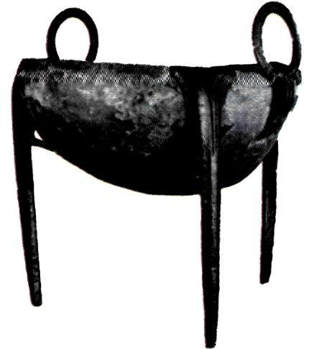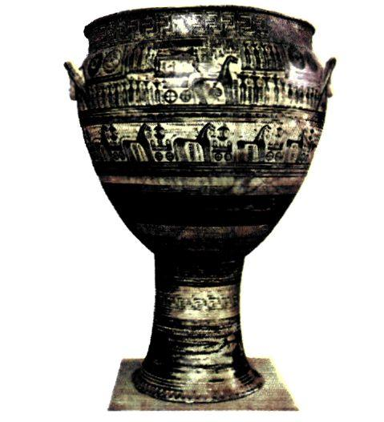

*Μεγάλος κρατήρας (ύψ. 1,23 μ.) που τον τοποθετούσαν ως «σήμα» πάνω στον τάφο. Εχει ως θέματα διακόσμησης την «πρόθεση» και την «εκφορά» του νεκρού, τα οποία αποδίδονται με τη γεωμετρική τεχνοτροπία. (Αθήνα, Εθνικό Αρχαιολογικό Μουσείο)*

*Χάλκινος λεβητοειδής τρίποδας (τέλη 8ου αι. π.Χ.). Ήταν αφιέρωμα πιστού στο ιερό της Ολυμπίας, το οποίο είχε εξελιχθεί σε χώρο πανελλήνιας λατρείας. (Μουσείο Ολυμπίας)*